计算机与信息工程学院实验报告

••••••••••••••••••••••••••••••••• 密 ••••••••••••••••••••••••••••••••• 封 ••••••••••••••••••••••••••••••••• 线 •••••••••••••••••••••••••••••••••

姓名： 张焱兵 学号： 1603643050 专业：自动化 年级： 2016

课程： 机器视觉 主讲教师： 范明虎 辅导教师： 范明虎

实验时间：2019 年 10 月 16 日 下 午 7 时至 10 时，实验地点 606

实验题目： 实验一： Matlab与数字图像处理

实验目的： （1）熟悉matlab环境，借助matlab中的help命令熟悉Matlab数字图像处理工具箱中的基本函数

实验环境（硬件和软件）： 计算机、Matlab 2014a

一、实验内容：

1. 实现本次实验内容的程序：

clc  
clear  
  
img = imread('Audrey_2.jpg'); %imread 函数将图像读取unit8类型的矩阵中  
imwrite(img,'Out1.jpg') %将图像数据 img 写入指定的文件 Out.jpg  
figure,  
subplot(1,2,1),imshow(img),title('原图') %显示图像  
img_gray = rgb2gray(img); %把彩色图像转换为灰度图像  
subplot(1,2,2),imshow(img_gray),title('灰度图')   
suptitle('1603643050+张焱兵');

1. 实验数据：

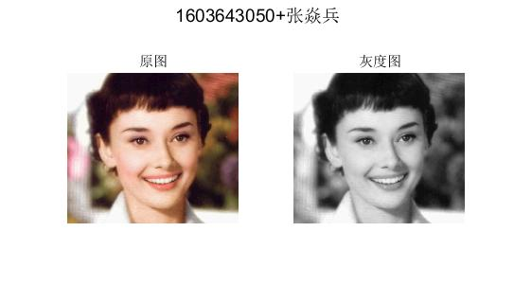

imwrite 写入的文件：



1. 实验结果与分析：

从结果可以看出，matlab的imread函数可以将图片文件读

取为一个矩阵，并能通过imwrite函数将矩阵还原为图像Out.jpg，通过rgb2gray函数可以将彩色图像矩阵转换为灰度图像矩阵，而后通过imshow显示。

二、问题讨论：

通过本次实验我对图像处理有了更多的了解，产生了更大的兴趣，但是在实验过程中也遇到了很多的问题，我们应该多思考，争取自己能够独立解决问题，同时理论与实践相结合是很重要的。